Escuela de ingenieros Julio Garavito

Ingeniería de inteligencia artificial

Resumen semana 3

Dividir y conquistar
Teorema maestro

Edward Alexander Francia Guzman
Diseño de datos y algoritmos

ID: 1000110781
Sergio Alejandro Ariza Ocampo

5/02/26

Dividir y conquistar
Concepto general
La técnica dividir y conquistar es una estrategia usada para diseñar algoritmos, esta técnica consiste en descomponer un problema en subproblemas y luego cada subproblema resolverlo, luego combinar las soluciones de los subproblemas para al final tener la solución del problema inicial.
Lo que entendí del concepto
Al momento de trabajar con algoritmos debemos tener en cuenta que a medida que aumenta la entrada el costo y el tiempo aumenta, así que debemos por obligación optimizar lo más posible la resolución de nuestro problema. La estrategia dividir y conquistar es muy útil cuando tenemos problemas muy grandes, sin embargo, puede ser un poco mas lento en casos pequeños. Esto se ve evidenciado en la prueba de uso del Marge.
La técnica dividir y conquistar entonces puede ser usada en ocasiones cuando el problema es capaz de descomponerse en problemas fraccionados independientes o casi independientes, y que además que pueda sea posible combinar los resultados.
Búsqueda binaria
La búsqueda binaria es uno de los métodos mas usados para encontrar un numero en un directorio o una palabra en el diccionario. Este algoritmo consiste en hacer una búsqueda en un arreglo ordenado e ir dividiendo a la mitad el arreglo, dado un valor a buscar comparar con el valor de la posición media del arreglo con el valor a buscar, si el valor es mayor entonces conquisto la parte izquierda del arreglo, y si el valor es menor entonces conquisto la parte derecha del arreglo. Repito este mismo proceso hasta encontrar el elemento o en dado caso terminar de buscar y no encontrarlo. Este algoritmo es el ejemplo mas sencillo de la estrategia dividir y conquistar.
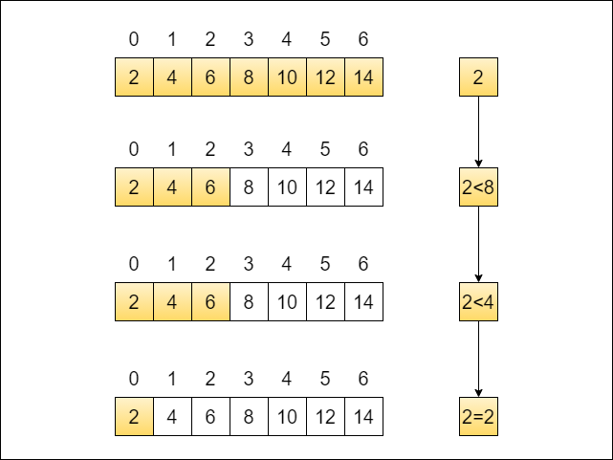
Figura 1. Ilustración del funcionamiento del algoritmo de búsqueda binaria
Nota. Imagen reproducida de “Algoritmo de búsqueda binaria y n-ary”, por Ichi.pro (s. f.), https://ichi.pro/es/algoritmo-de-busqueda-binaria-y-n-ary-118356126342332
Marge Sort
Marge Sort es un algoritmo de ordenamiento que usa la técnica de dividir y conquistar, consiste en dividir a la mitad un arreglo recursivamente al punto de solo tener elementos unitarios, luego conquistarlos y juntar cada una de las soluciones en un arreglo nuevo ordenado
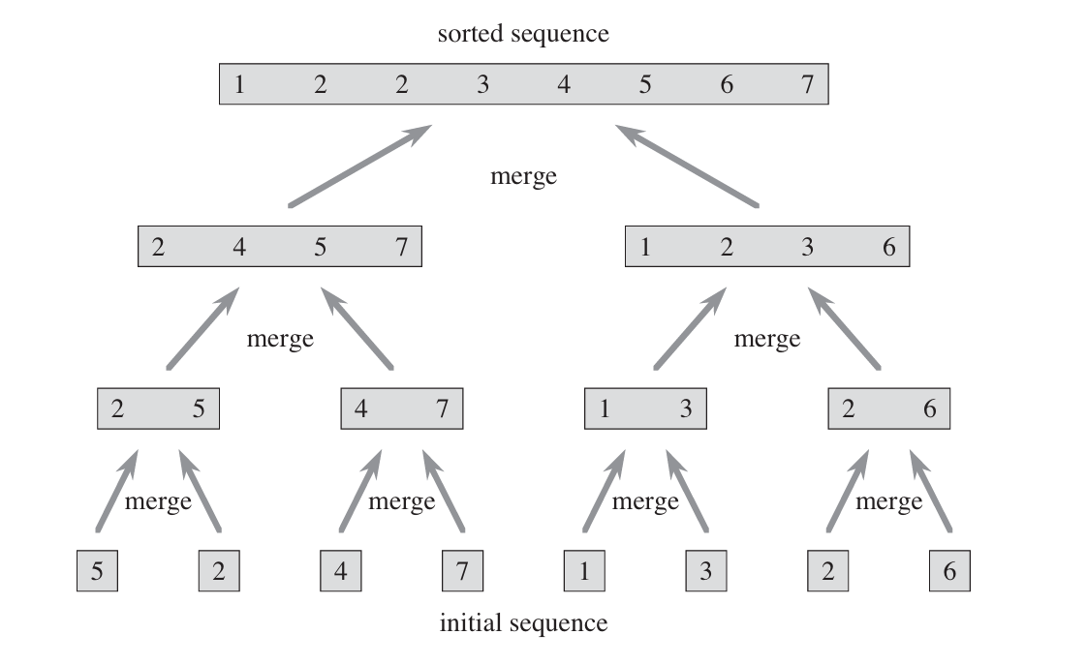
Figura 2. Proceso de ordenamiento del algoritmo Merge Sort mediante dividir y conquistar
Nota. Imagen reproducida de Introduction to Algorithms (3rd ed., p. xx), por Cormen, T. H., Leiserson, C. E., Rivest, R. L., & Stein, C., 2009, MIT Press.

Pregunta sobre el tema
¿Por qué el algoritmo Merge Sort se clasifica dentro del segundo caso del Teorema Maestro y no en el primero o el tercero?

Teorema maestro
Concepto general
El teorema maestro me permite calcular y determinar el costo y la complejidad temporal de algoritmos que se basan en la estrategia dividir y conquistar. Este teorema se aplica principalmente a recurrencias que se generan cuando un problema puede subdividirse en subproblemas y luego combinar soluciones, permitiendo obtener el valor de crecimiento del algoritmo sin necesidad de resolver toda la recurrencia paso a paso.
La formula usada para calcular la complejidad temporal es:
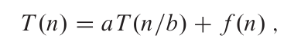
Figura 3. Forma general de la recurrencia utilizada en el Teorema Maestro
Nota. Imagen reproducida de Introduction to Algorithms (3rd ed., p. xx), por Cormen, T. H., Leiserson, C. E., Rivest, R. L., & Stein, C., 2009, MIT Press.
Lo que entendí del concepto
Al momento de analizar algoritmos que usan la estrategia de dividir y conquistar, lo mas usual es que se usen recurrencias, que describen el tiempo de ejecución de un algoritmo en función de problemas más pequeños, sin embargo, en ocasiones puede ser muy complejo resolver estas recurrencias paso a paso. Entonces el teorema maestro facilita este análisis, permitiéndome comparar el trabajo que se hace al dividir problemas y él se hace al combinar soluciones (conquistar).

Pregunta sobre el tema
¿Qué limitaciones tiene el Teorema Maestro al analizar recurrencias donde el costo de combinación no es una función polinómica simple, y cómo podría abordarse este tipo de casos?

Referencias
Cormen, T. H., Leiserson, C. E., Rivest, R. L., & Stein, C. (2009).
Introduction to Algorithms (3rd ed.). MIT Press.
Bohórquez Villamizar, J. A. (s. f.).
Diseño de algoritmos. Escuela de Ingenieros Julio Garavito.
Brassard, G., & Bratley, P. (2006).
Fundamentals of Algorithmics. Prentice Hall.

